不忘初心，努力学习，认真做好幼教工作！

学前教育（2）坊 陈亚琴

3月24日我们学前教育二坊学员又聚集在平顶山市育才中学，学习在“集智慧、共成长”的主题下拉开了序幕。
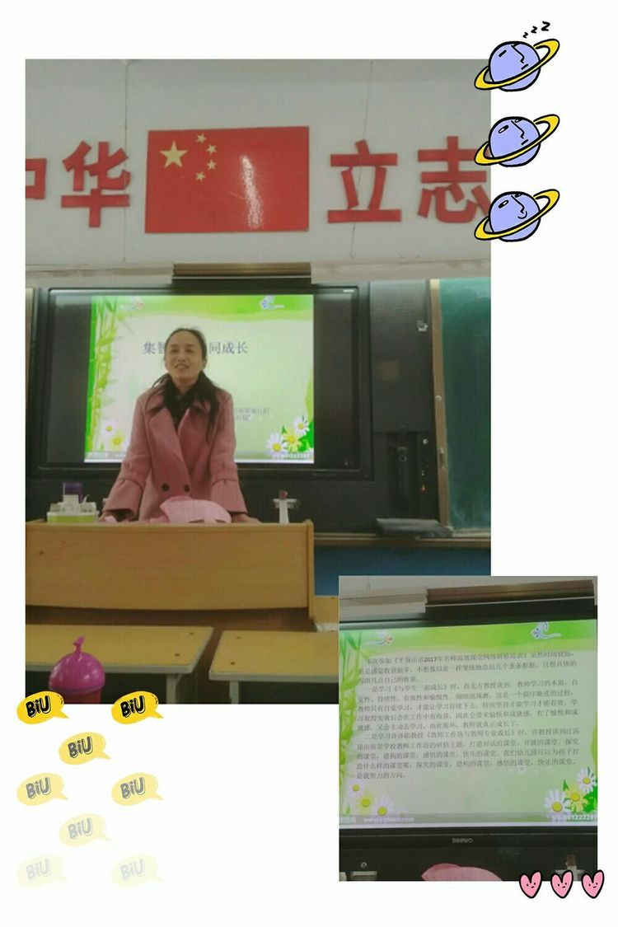
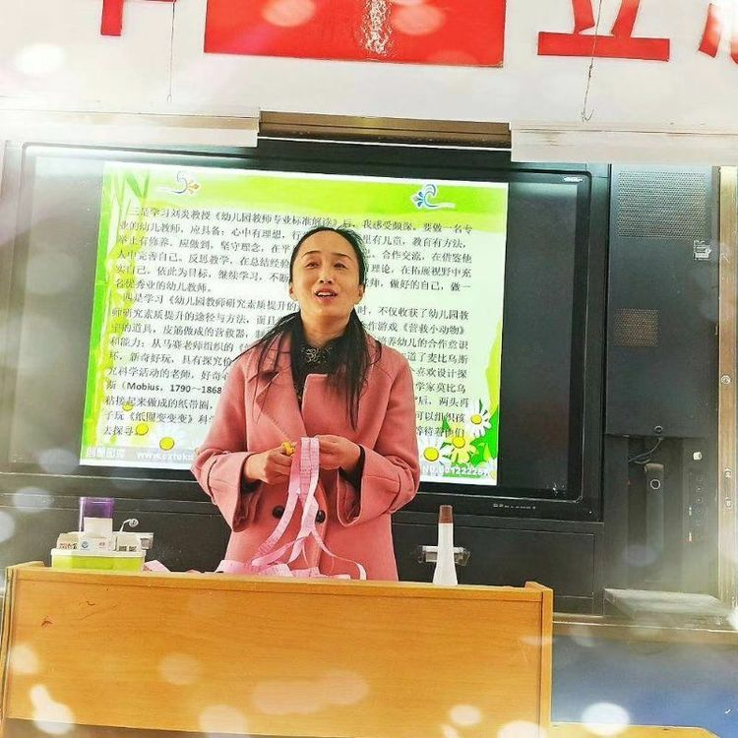
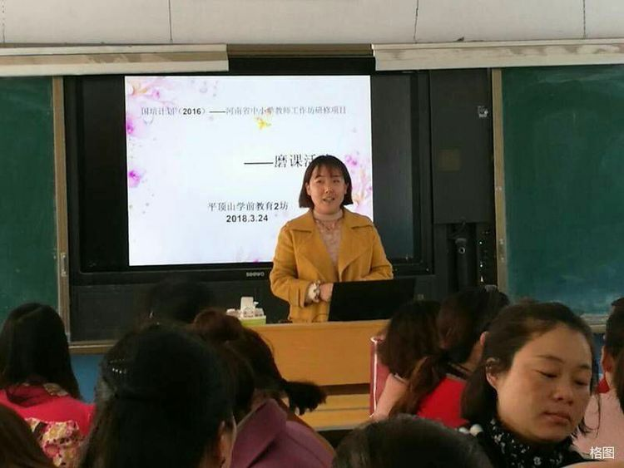

集智慧·共成长”，我们齐聚一堂的老师们，共同学习、共同探讨、共同进步。
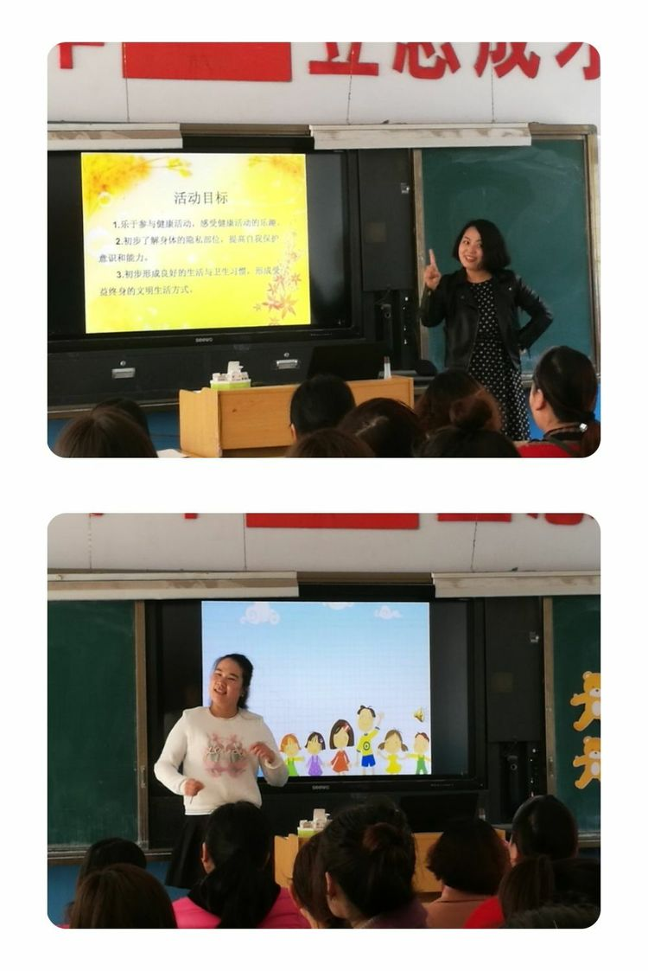
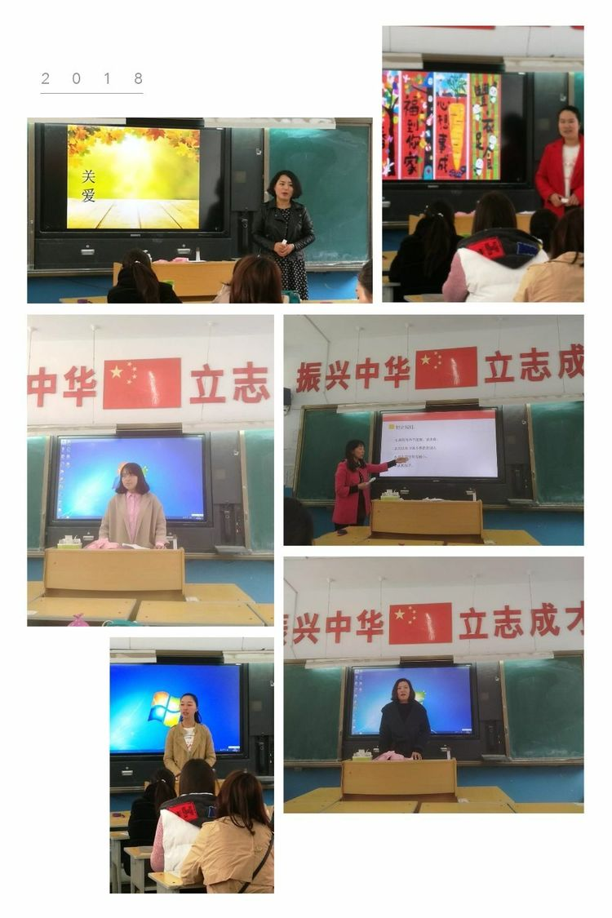

老师们在分享工作中的经验。
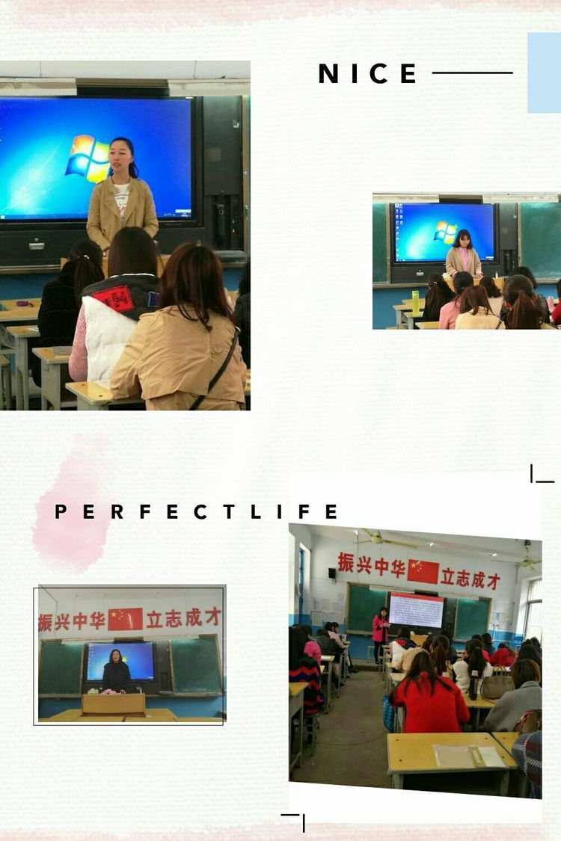
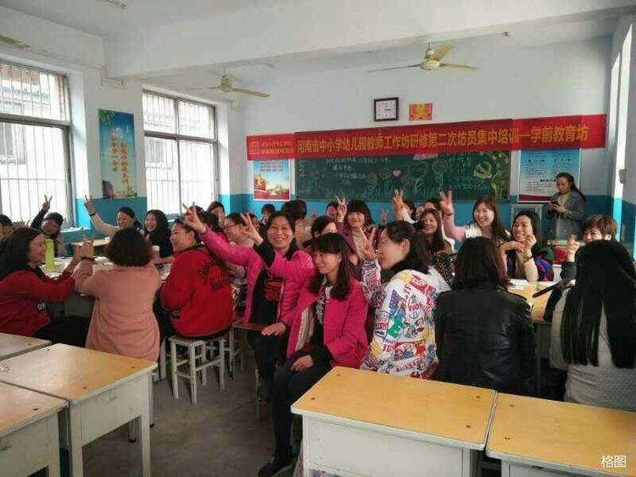
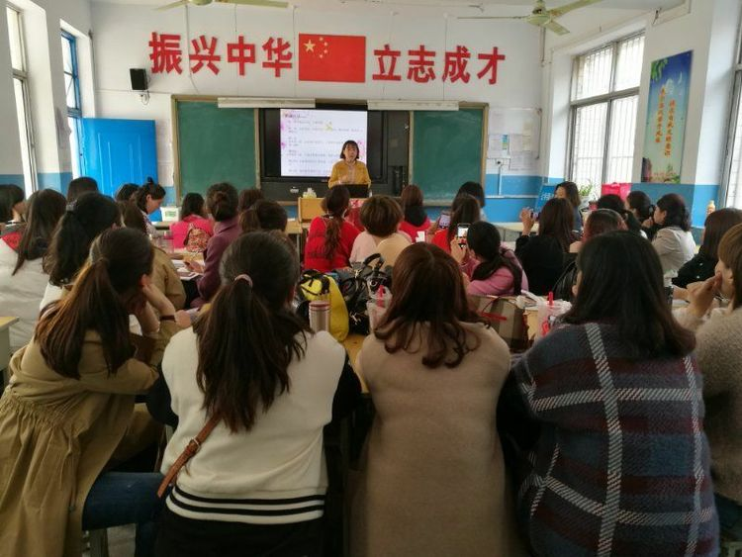
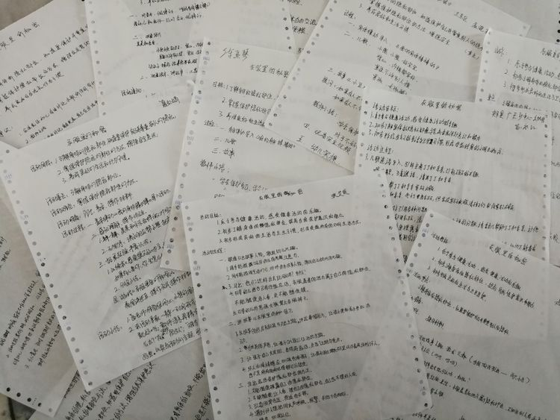
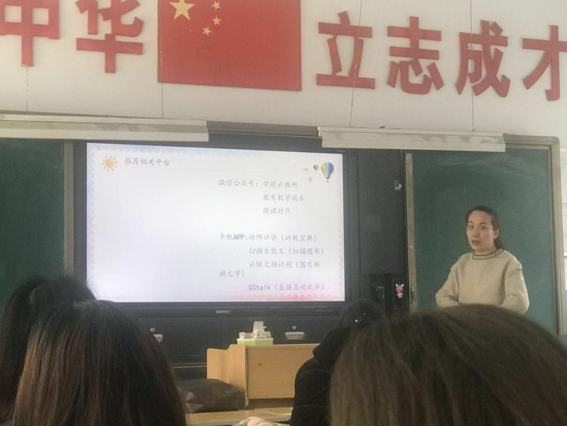
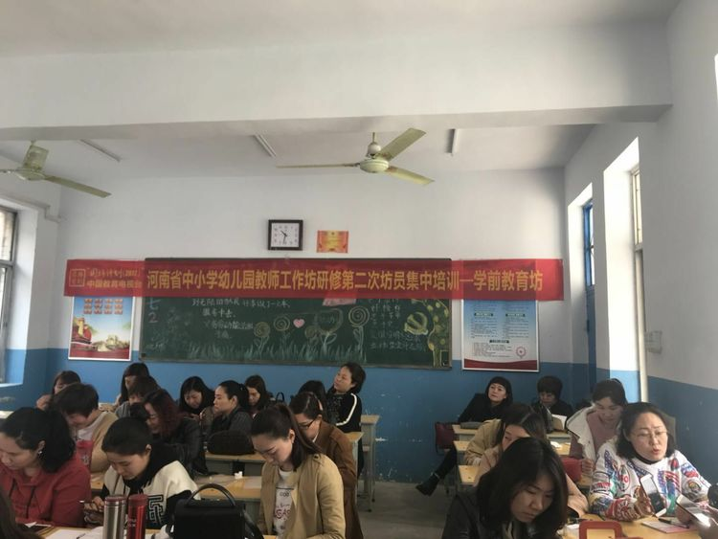
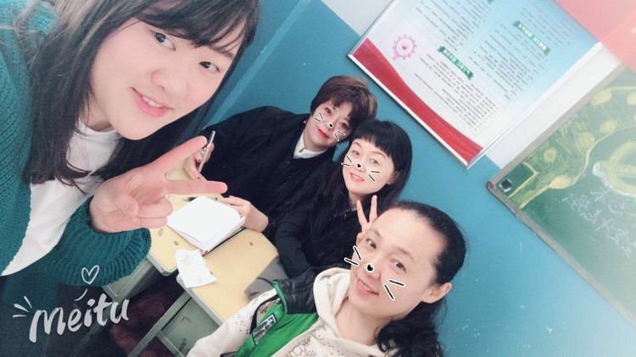
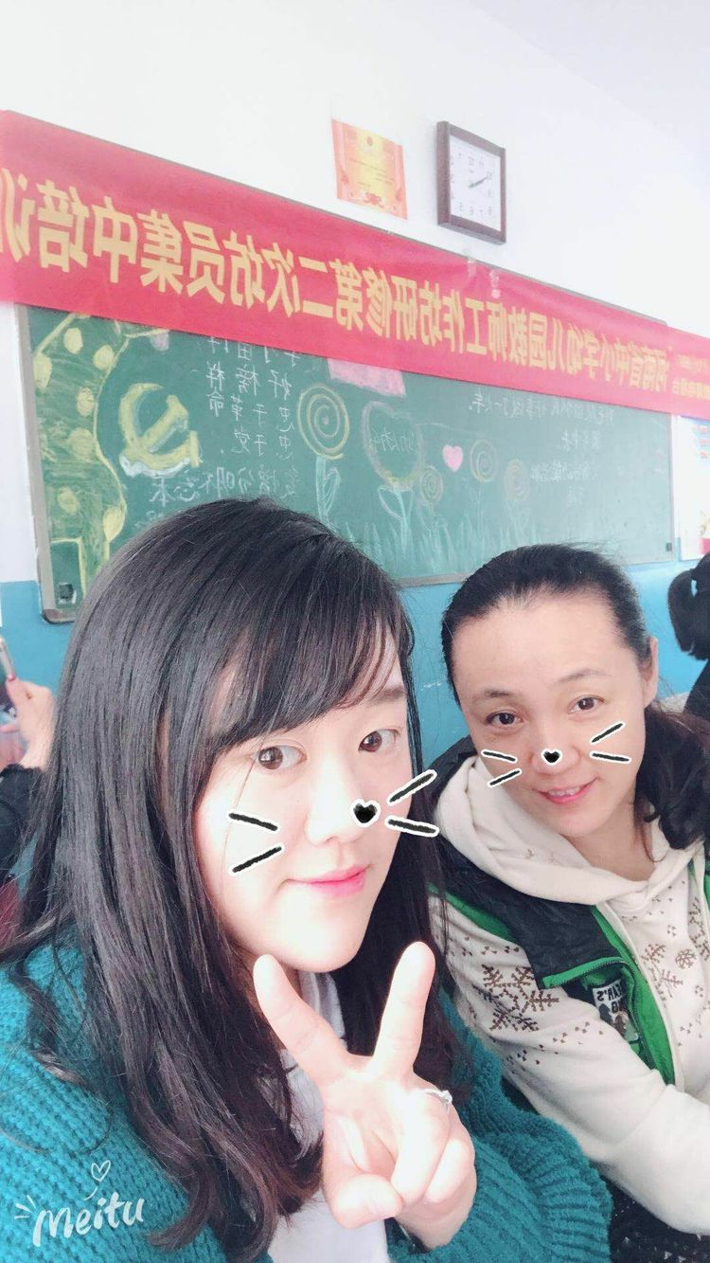

这次学习即将结束，让我收获满满，也有幸认识了许多优秀的老师，望我们都做一个有爱心，责任心的幼儿教师，让我们不忘初心，努力学习，认真做好幼教工作！
